Приложение № 1
к документации об аукционе на право
заключения договора купли-продажи
лесных насаждений

Предмет аукциона № 23

Начальная цена предмета аукциона: 270 825 руб. 81 коп.
Кадастровый номер: 21:09:000000:207
Вурнарское лесничество
Вурнарское участковое лесничество

Номер лесного квартала |  | Номер лесотакса-ционного выдела-делянки | Площадь лесосеки, га | Хозяйство, преобла-дающая порода | Породы | Объем, куб. метров
 |  |  |  |  |  | Деловая |  |  |  | Дрова | Хворост-неликвид | Итого
 |  |  |  |  |  | Круп-ная | Сред-  няя | Мел-  кая | Итого | Дрова | Хворост-неликвид
53 |  | 32 | 18,9 | м/л | сосна | 25 | 34 | 5 | 64 | 2 | 9 | 75
 |  |  |  |  | береза | 201 | 248 |  | 449 | 434 | 118 | 1001
 |  |  |  |  | дуб | 2 | 28 | 1 | 31 | 111 | 13 | 155
 |  |  |  |  | клен |  |  |  |  | 142 |  | 142
 |  |  |  |  | липа | 12 | 85 | 21 | 118 | 771 | 166 | 1055
 |  |  |  |  | осина | 76 | 65 |  | 141 | 2243 | 640 | 3024
 |  |  |  |  | итого | 316 | 460 | 27 | 803 | 3703 | 946 | 5452

ПЛАН ЛЕСНОГО УЧАСТКА
Местоположение: Чувашская Республика, Вурнарское лесничество, Вурнарское участковое лесничество, квартал 53

Вид разрешенного использования: заготовка древесины

Схема
расположения лесных насаждений
Местоположение лесных насаждений:
Чувашская Республика, Вурнарский муниципальный район, Вурнарское лесничество, Вурнарское участковое лесничество, кв.53 выдел 32, лесосека № 1, делянка № 1.
Масштаб: 1:10000 Площадь: 18,9 га.

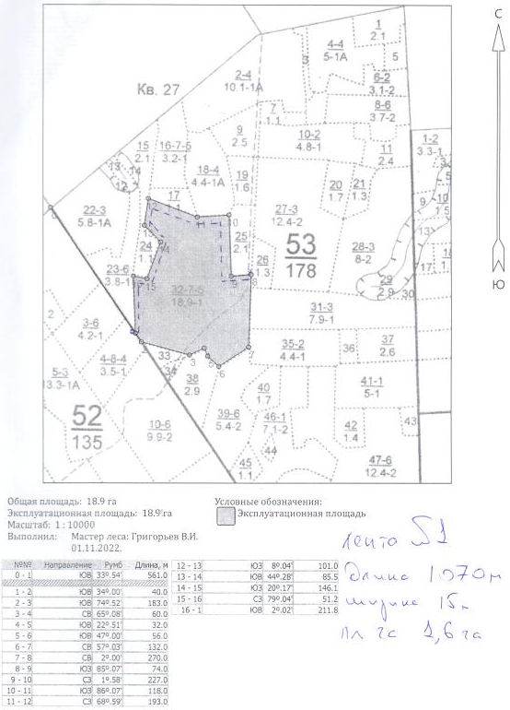

Таксационное описание лесных насаждений,
выставляемых на аукцион на право заключения
договора купли-продажи лесных насаждений
Наименование  участкового лесничества | №  кв. | №  выд. | Площадь,  га | Состав  насаждения | Возраст | Бони-  тет | Общий  запас вырубаемой древесины,  куб.м.
Вурнарское | 53 | 32 | 18,9 | 4ОС3ЛП3Б | 65 | 1 | 5452

Характеристика лесных насаждений
га

Общая площадь - всего | в том числе
Общая площадь - всего | лесные земли |  |  |  |  | нелесные земли
Общая площадь - всего | покрытые лесной растительностью - всего | в том числе покрытые лесными культурами | лесные питомники, плантации | непокрытые лесной растительностью | итого | дороги | просеки | боло-та | дру-гие | ито-го
18,9 | 18,9 |  |  |  | 18,9

Целевое назначение лесов | Номер квартала (выдела) | Преобладающая порода | Площадь, га/  запас вырубаемой древесины, куб. м | в том числе по группам возраста древостоя, га / куб. м
 |  |  |  | молодняки | средневозрастные | приспевающие | спелые и перестойные
Вурнарское участковое лесничество
Эксплуатационные леса | 53/32 | осина | 18,9/5452 |  |  |  | 18,9/5452

